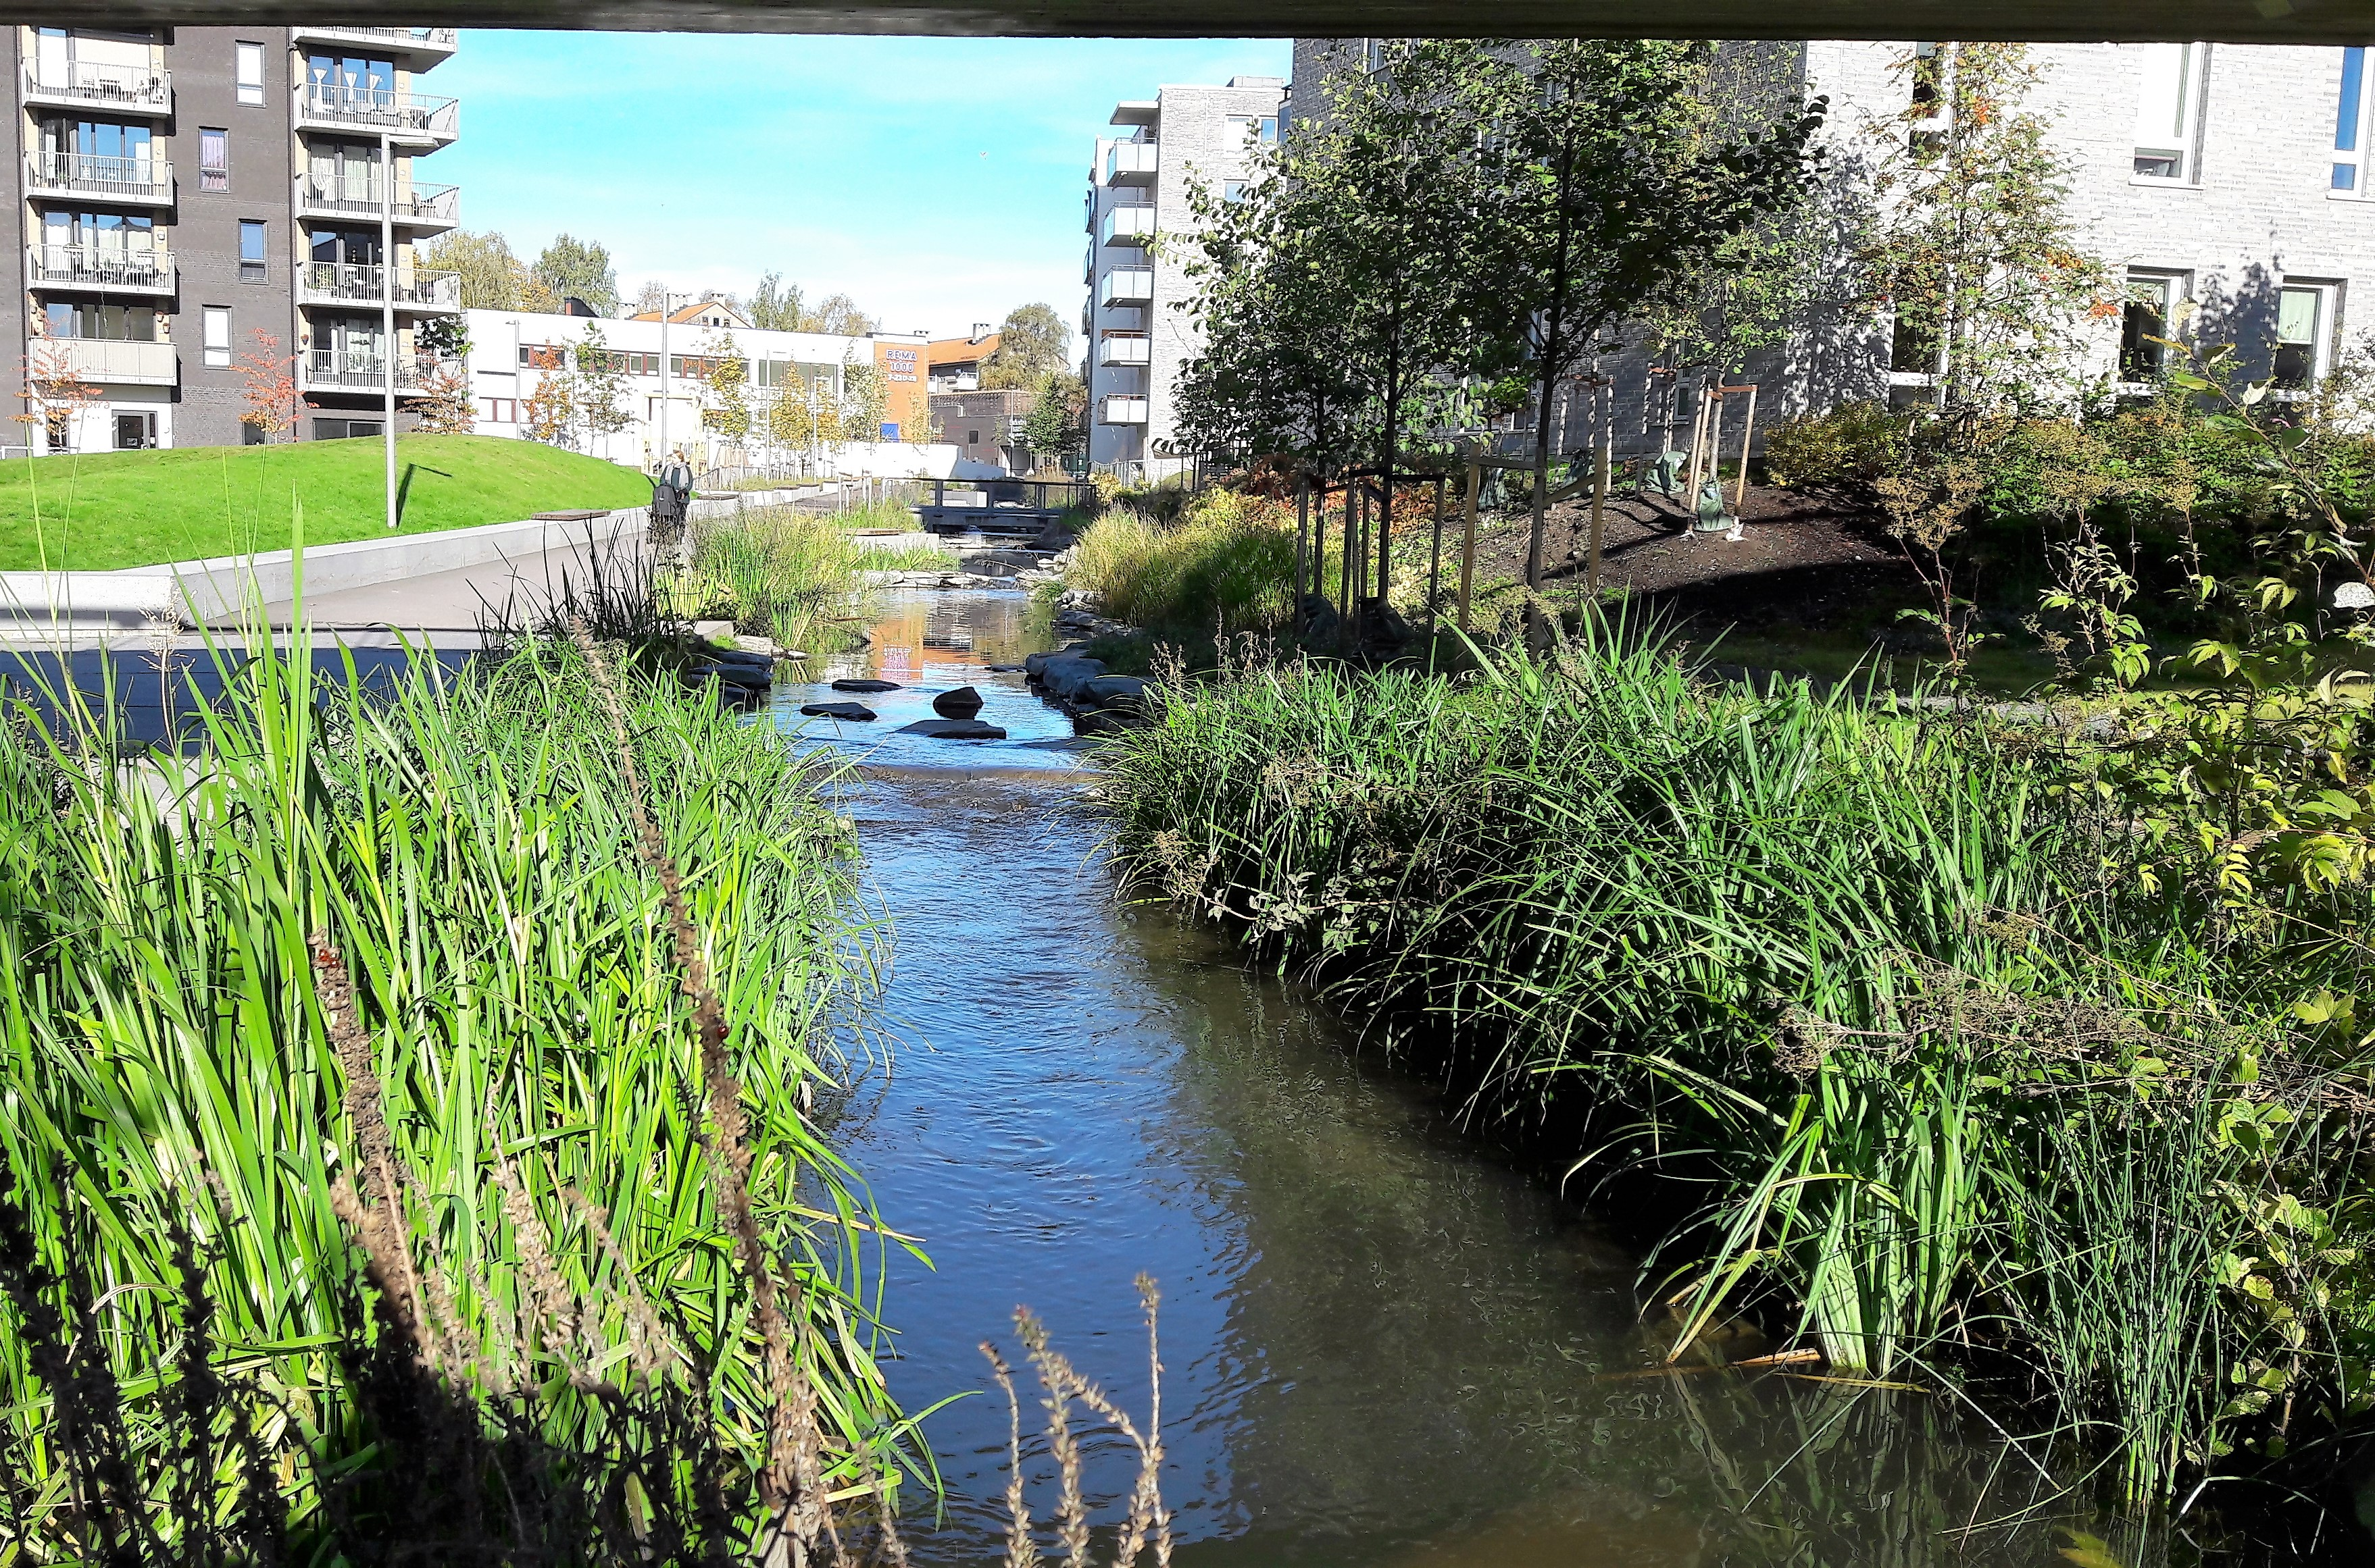  NGS-Ekskursjon  - Hovinbekken – elveåpning i oslo  Norsk Geografisk Selskap arrangerer ekskursjon til Hovinbekken i Oslo i samarbeid med Oslo Geofysikeres Forening  Tid og sted: Oppmøte ved Hasle T-banestasjon tirsdag 11. sept. kl. 1700.  Guide: Tharan Fergus, prosjektutvikler i Vann og avløpsetaten i Oslo Kommune.  Turen tar ca 2 timer.  Tema for turen er vannhåndtering i by, og vi følger en bekk som nylig er åpnet og restaurert.  Det er knapt et tema som har mer bruk for geografiske perspektiver på tvers av natur og samfunn, enn vannhåndtering i by og restaurering av vassdrag. Det er heller ingen her på berget som kjenner dette temaet bedre enn Tharan!  Mer info om Oslo kommunes arbeid på dette området og prosjektene i Hovinbekken: Vann i den bærekraftige byen, erfaringer fra Oslo kommune  Ekskursjonen er gratis; eventuelt sosialt samvær etter ekskursjonen på egen bekostning. Påmelding: https://goo.gl/forms/VIx5h7D8DSpNwBnA3 | Hovinbekken  Elve- og bekkeåpning  Flom og overvann i by  Byutvikling  Klimatilpasning  Vann som ressurs i bymiljøet  Norsk Geografisk selskap  admin@geografisk.no  www.geografisk.no

